CONSULTAS A LAS ACLARACIONES GENERALES III- MT2 - CUENCA CAÑETE

- Áreas auxiliares / obras provisionales

1.1 El diseño y ejecución de accesos de ingreso a diques y de accesos internos paralelos al dique y su mantenimiento son responsabilidad del postor, su costo deberá ser considerado en el presupuesto del postor. La habilitación de los accesos de ingreso a dique será valorizada en la partida “Mejoramiento y Habilitación de caminos de accesos”.
Consulta
Se solicita que se confirme si los accesos internos paralelos al dique también serán valorizados en la partida “Mejoramiento y Habilitación de caminos de accesos”. Se solicita el desagregado referencial de metrados.

1.3 Se deberán considerar dentro del presupuesto del postor las labores de cierre ambiental de áreas auxiliares. En específico para el cierre final de DME, considerar costo de conformación de capa superior final con material orgánico. Así mismo en las canteras de Cauce deben considerarse la nivelación de las áreas de corte, las bermas de borde, taludeo de estribos u otros.
Consulta:
Se solicita confirmar si las actividades de “cierre ambiental de áreas auxiliares” no contará con partida dentro del presupuesto o si debe considerarse dentro de alguna partida afín. Así mismo confirmar si la capa de material orgánico tiene como insumo al material orgánico del DMO, en su defecto indicar cual es la procedencia del material orgánico.
Respecto a la nivelación de las áreas de corte, se solicita saber cuáles son las consideraciones del ALA, en particular la máxima altura de corte en la cantera de rio.

1.4 El diseño y ejecución de Obras provisionales serán a cuenta del postor. En específico, las alcantarillas en cruces de accesos, tendrán que ser analizadas y diseñadas para garantizar los caudales iniciales previo a la intervención de postor en la zona de trabajo.
Consulta
Se solicita el inventario de alcantarillas y demás obras de arte identificadas en los accesos.

Construcción de los diques

2.2 Los diques del paquete 03 deberán ejecutarse en primera instancia (en periodo de estiaje), ya que presentan una alta vulnerabilidad ante la crecida del rio. Los diques son:
• D39
    - D41a
• D41

Consulta
Conforme a la prioridad de aprovechamiento de material indicado en la aclaración 4.3, la indicación de inicio del paquete 3 para el 1/Jul/2023 señalado en la aclaración 4.5, y la gestión en proceso de las canteras 13, 15 y 20 señalado en la aclaración 2.5, se solicita confirmar si se cuenta con los permisos ambientales respectivos para la producción de material de relleno a pie de dique, de ser el caso se solicita la ubicación y límites.

2.3 Los siguientes diques al encontrar más alejados del cauce del rio, se podrían ejecutar en época de crecida disminuyendo su rendimiento.
• D18
    - D19 bus
• D19
• D20

Consulta
Conforme a la necesidad de optimización del transporte, el inicio del paquete 3 para el 1/Jul/2023, la disponibilidad de la cantera 13 para el material de rio y la posibilidad de ejecución en época de crecida, confirmar cual escenario de recorrido se ha sido considerado en el cálculo para los metrados de los transportes. Se solicita el desagregado de los metrados por cada dique.

2.4 Los siguientes diques se ejecutarán al final por temas de liberación predial:
• D44
• D45

Consulta
Se solicita confirmar una fecha límite de liberación predial

Inicio temprano de construcción de los cruces de río

3.2 Existen 2 accesos críticos para la construcción, los cuales detallamos: Acceso a los diques 19 y 20 bajando del DME La Florida. (Imagen 01) Acceso al Dique 39 (22 espigones) por debajo del puente Socsi. Imagen 02)
Consulta
Se solicita formalizar los aspectos críticos identificados por el gestor (técnicos, legales, sociales, etc.

Imagen 1:

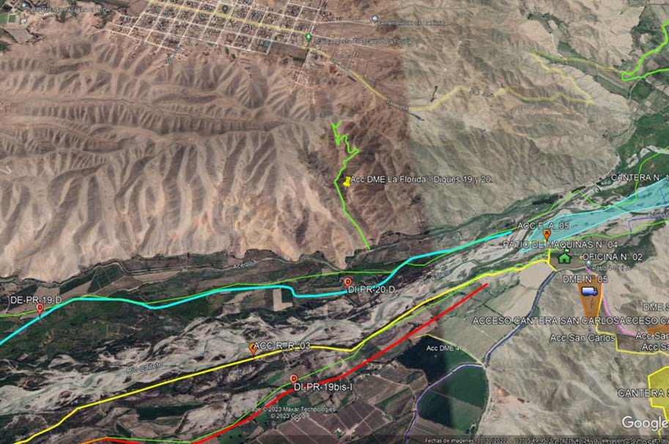

Imagen 2:
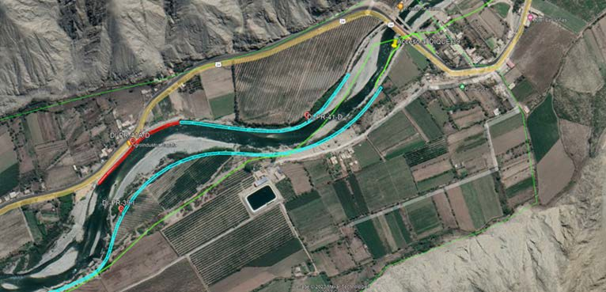

Ejecución de obra

4.5 Durante la segunda ronda de absolución de consultas y con el objetivo de tener un cronograma de ejecución actualizado, se modificarán e indicarán los hitos clave intermedios.
- Inicio de construcción Paquete 2: 01/Abr/2023
- Inicio de construcción Paquete 3: 01/Jul/2023
- Fin de construcción: 30/Ene/2024

Consulta
Conforme a la prioridad de aprovechamiento de material indicado en la aclaración 4.3, la indicación de inicio del paquete 2 para el 1/Abr/2023, y la gestión en proceso de las canteras 13, 15 y 20 señalado en la aclaración 2.5, se solicita confirmar si se cuenta con los permisos ambientales respectivos para la producción de material de relleno a pie de dique, de ser el caso se solicita la ubicación y límites, así mismo confirmar cual escenario ha sido considerado en el cálculo de los metrados.

